**供应商需提交的响应文件明细**

**（新疆生产建设兵团第三师五十一团医院采购金属探测器、减速带电机项目）**

**一、提供报价函**

**报价函**

新疆生产建设兵团第三师总医院五十一团分院：

我方已获悉新疆生产建设兵团第三师五十一团医院采购金属探测器、减速带电机项目的采购文件，经详细研究，决定参加该项目的在线询价。

1、愿意按照采购文件中的一切要求，提供本项目的产品，报价以平台最终报价为准。

2、我方现提交的响应文件为：响应文件电子文档壹份。

3、我方完全理解和接受贵方采购文件的一切规定和要求及评审办法。

5、在整个采购过程中，我方若有违规行为，接受按照平台相关规定给予惩罚。

6、我方若中选，将按照在线询价结果签订合同，并且严格履行合同义务。本承诺函将成为合同不可分割的一部分，与合同具有同等的法律效力。

供应商名称（公章）：

年 月 日

**二、提供诚信声明**

**诚信声明**

项目名称：

致： （采购人名称）：

（供应商名称）郑重声明，我公司具有良好的商业信誉和健全的财务会计制度，具有履行合同所必需的设备和专业技术能力，有依法缴纳税收和社会保障资金的良好记录，参加本项目采购活动前三年内无重大违法活动记录，在合同签订前后随时愿意提供相关证明材料；我公司还同时声明未列入在信用中国网站（www.creditchina.gov.cn）“失信被执行人”、“重大税收违法案件当事人名单”中，也未列入中国政府采购网（www.ccgp.gov.cn）“政府采购严重违法失信行为记录名单”中，并随时接受采购人的检查验证，符合《政府采购法》规定的投标人资格条件。我方对以上声明负全部法律责任。

特此声明。

（供应商公章）

年 月 日

---------------------------------------------------------------------------

**三、提供法定代表人证明及身份证件**

**法定代表人证明**

致： （采购人名称）：

（法定代表人名称及身份证代码）是 （供应商名称）的法定代表人，电话 代表我单位全权办理上述项目的投标、签约等具体工作，并签署全部有关文件、协议及合同。签字负全部责任。

法定代表人（签字或盖章）： 供应商名称（公章）

年 月 日

（附：法定代表人身份证正反面复印件）

**四、提供售后服务承诺书**

**售后服务及产品质量承诺书**

感谢您选择我们的产品，并信任我们的售后服务团队。为了给您提供更优质的服务，我们郑重承诺：  
  
1. 我们承诺所有的产品均为正品，质保2年以上。  
2. 我们承诺在产品质量问题的情况下，提供免费的更换服务。  
3. 我们承诺在售后服务过程中，严格遵守相关法律法规，按照规定时间，将货物送达至五十一团医院。  
4. 我们承诺在接到您的售后服务需求后，将在1小时小时内给予答复，2小时到达现场予以解决，确保正常使用。

供应商名称（公章）

年 月 日

1. **提供营业执照**

供应商名称（公章）

年 月 日

实物彩图金属探测器，以下照片仅供参考，以手持式为准即可。

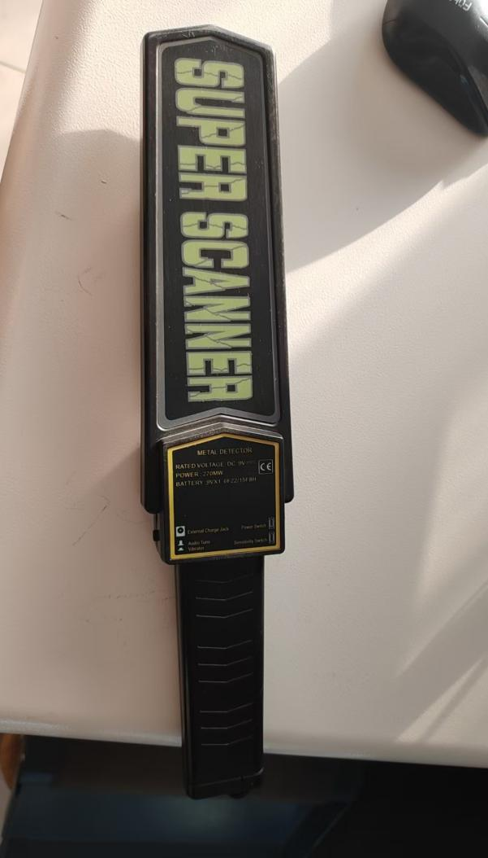

实物彩图减速带，电机只需满足减速带使用即可。

